**Michaela Böhmová, Tots and Co Childcare, Irsko**

Ve školním roce 2021/2022 jsem měla tu možnost, zúčastnit se stáže v Dublinu v Irsku na 4 týdny. Tuto neobyčejnou zkušenost mi umožnila má škola Bohemia – Hotelová škola a Střední pedagogická škola a Základní škola s. r. o. a program Erasmus+.

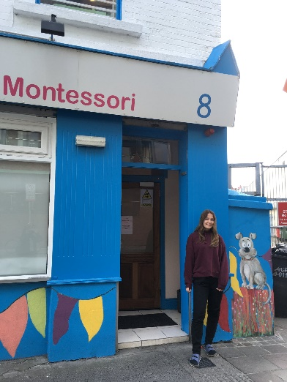Pracovala jsem v organizaci Tots and Co Creche and Montessori. Organizace se stará o děti od 6 měsíců po 5 let. Učitelky zde dětem pomáhají s každodenními potřebami, jako například oblékání, stravování, dodržování hygieny a dohlíží na jejich bezpečnost. Vytvářejí pro ně každodenní plány a hry. Na každou třídu spadá přibližně 15 dětí a 2 učitelky, které se mezi sebou občas prohazují.

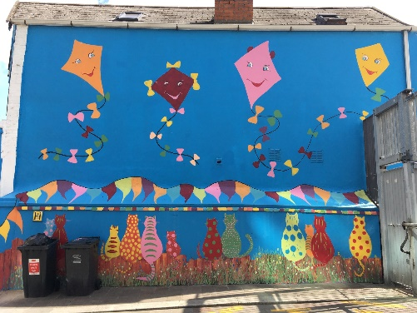Mým úkolem bylo učitelkám pomoci s péčí a výchovou dětí. S dětmi jsem si hrála na zahradě například s kostkami nebo s pískem. Také jsem s nimi často tancovala na jejich oblíbené písničky. Když byl čas jít dovnitř, přečetla jsem jim nějakou pohádku anebo jsme si povídali o tom, co na obrázku vidí a jakou to má barvu. Pomáhala jsem tvořit program pro děti, dohlížela jsem ne ně a pomáhala jim.

Atmosféra na pracovišti byla velmi přátelská. Většina učitelek byla ze Španělska, Řecka nebo z Irska. Kdykoliv jsem potřebovala cokoliv, s úsměvem mi pomohly.

Tato praxe mi přinesla opravdu mnoho. Nejenže jsem se zlepšila v angličtině, jak v mluvení, tak v porozumění, ale mi i ukázala, jak pracovat v úplně cizím prostředí s cizími lidmi. Naučila jsem se správně komunikovat s dětmi, a co od nich mohu očekávat podle jejich věku. Během praxe jsem využila pár her z mého dětství, a i když tam jsou děti trochu jiné, většině se to líbilo.

S ubytováním jsem byla spokojená. Bydlely jsme u rodiny ve velkém domě na jihu Dublinu. Chovali se k nám velmi mile a poradili se vším, co pro nás bylo nové. Připravili nám jejich tradiční jídlo - Irish stew, které nám moc chutnalo.

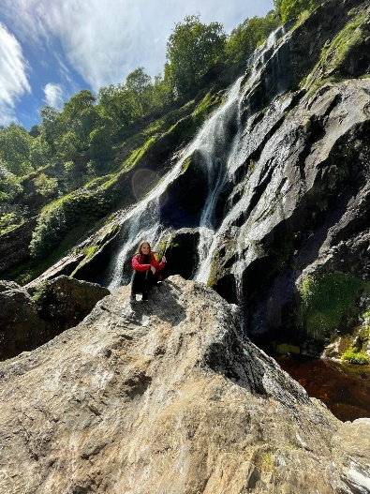O víkendech jsme jezdili na výlety, které jsme si organizovali např. na Malahide, Moherské útesy, Severní Irsko.

Z grantu jsem měla uhrazeno ubytování, stravování, MHD, kapesné i letenky.

Na stáž jsem se připravovala přípravnými kurzy ve škole, kde jsme se dozvídali potřebné informace na cestu a pilovala angličtinu.

Se stáží jsem byla velmi spokojená. Vůbec jsem si nedokázala představit, že bych něco takového mohla zvládnout. Dalo mi to hodně do budoucna. Utvrdila jsem se v tom, že jsem si skutečně vybrala správný obor studia.